SELECCIÓN
1 PLAZA OFICIAL JARDINERO
ESTABILIZACION F2046

PRUEBA CONOCIMIENTOS

N º | Apellidos, nombre
1 | ARCAUCE LOZANO FERNANDO | No presentado
2 | FERNANDEZ HERNANDEZ JOSE | 20
3 | PASCUAL JIMENEZ MIGUEL ANGEL | 10
4 | RODRIGUEZ DOMINGUEZ, IGNACIO | 12

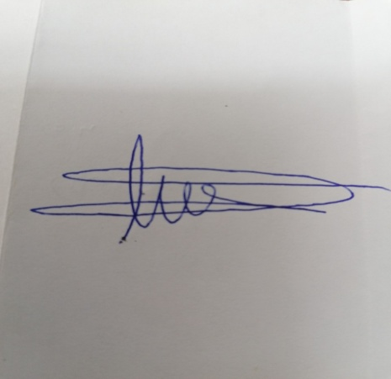

MOTRIL A 1 de octubre de 2019
LA SECRETARIA

SE CONVOCA A LOS ASPIRANTES PARA LA REALIZACIÓN DE LA PRUEBA PRÁCTICA:

DIA 9 de octubre de 2019
HORA 12.00 horas
LUGAR salón de plenos del Ayuntamiento de Motril

